Berg-Schueni

WW Fiescheralp - Riederalp

24. Februar. 2022

Treffpunkt: Fiesch, Zeit 09:55

Leitung: Max Thanei, Tel. Mob. 079 770 02 01

Charakter: Winterwanderung im Wallis,

Wanderroute: Fiescheralp, Laxeralp, Bättmer Hytta, Wurzenbord, Bettmeralp, Riederalp,

Wanderzeit: Wanderzeit ca.3Std.15Min, Distanz 8,7km, Aufstieg 175m, Abstieg 490m (kumuliert). Kleiner Snack für zwischendurch nicht vergessen!!

Ausrüstung: Kleidung für die entsprechende Wetterlage, Stöcke, Iseli,

Verpflegung: Restaurant „Walliserstube“ Bettmeralp, Tel: 027/ 92710 44

Anmeldung: Bis Dienstag, 22 Februar, 2022 23:59
an Max Thanei / max.thanei@bluewin.ch Tel: 044/ 301 43 13
Fahrplan: Es ist stets ratsam, Abfahrtszeiten und Gleisbelegung zu kontrollieren.

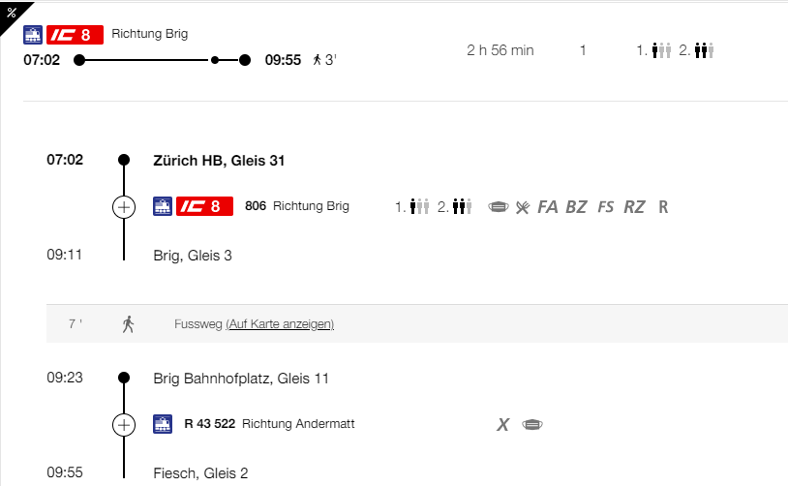

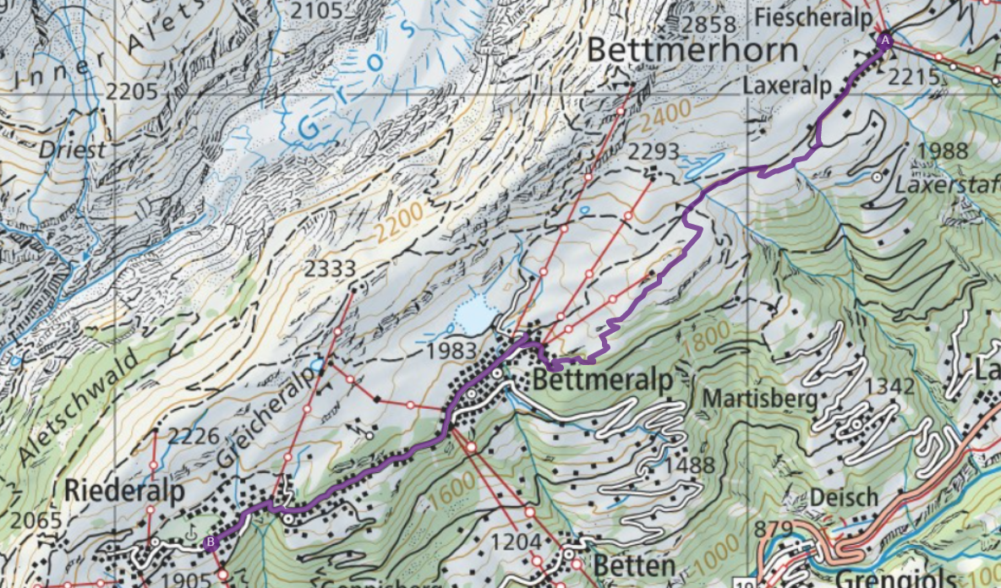

Restaurant „Walliserstube“ in Bettmeralp

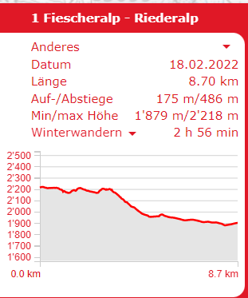

Tickets: Heimatbahnhof nach Fiesch,
Mörel nach Heimatbahnhof,

Rückfahrt ab Mörel nach Zürich HB



